МИНОБРНАУКИ РОССИИ
Санкт-Петербургский государственный
электротехнический университет
«ЛЭТИ» им. В.И. Ульянова (Ленина)
Кафедра МО ЭВМ

отчет
по лабораторной работе №4
по дисциплине «ООП»
Тема: Создание класса управления игрой.

Студент гр. 9304 |  | Попов Д.С
Преподаватель |  | Размочаева Н.В.

Санкт-Петербург
2020

Цель работы.
Создать и внедрить класс управления игрой.

Задание.
Создать класс игры, через который пользователь взаимодействует с игрой. Управление игроком, начало новой игры, завершение игры. Могут быть созданы дополнительные необходимые классы, которые отвечают отдельно за перемещение, создание игры и.т.д. Но пользователь должен взаимодействовать через интерфейс одного класса.
Обязательные требования:
- Создан класс управления игрой
- Взаимодействие сохраняет инвариант
Дополнительные требования:
- Пользователь взаимодействует с использованием паттерна Команды
- Взаимодействие с компонентами происходит через паттерн Фасад

Выполнение работы.
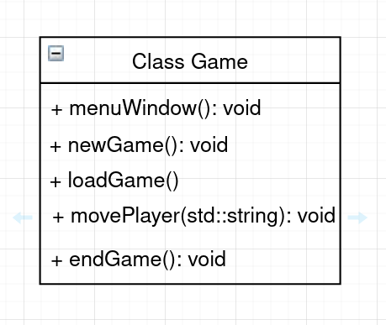
Рис. 1 - UML — диаграмма.

Создан класс Game, который осуществляет контроль за ходом выполнения игры. Данный класс содержит публичные методы :
- menuWindow() – отвечает за создание окна меню игры, в котором можно выбрать один из трех возможных вариантов(Новая игра, Загрузка, Выход).
- newGame() – запускает основной цикл игры и создает окно для ее отображения.
- loadGame() – на данный момент этот метод не используется, но понадобится для загрузки игры.
- endGame() – завершает основной процесс игры и закрывает окно.
- playerMove(std::string route) – передвигает игрока на одну ячейку в заданном строкой направлений.

Выводы.
Мы реализовали класс логирования, перегрузили операторы вывода в файловый поток, ознакомились с идиомой RAII.

